**Escalas de Medición**

Conjunto de valores posibles que una determinada variable puede tomar, se usan para medir variables, atributos o propiedades.

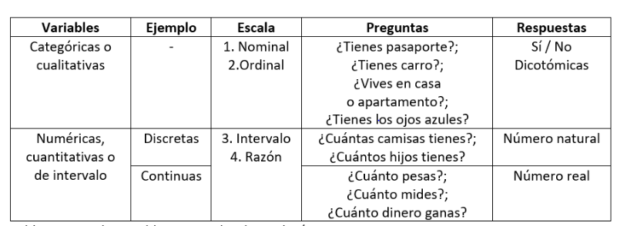

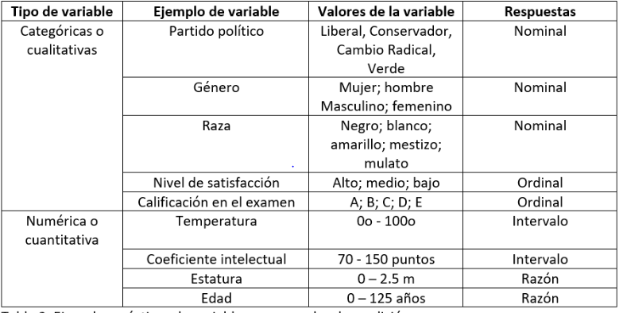

**Escala Nominal**: Se clasifican en categorías, basada en características, atributos o propiedades distintivas y observadas.

**Escala Ordinal**: Se obtiene cuando las observaciones pueden colocarse de orden relativo con respecto a la característica evaluada.

**Escala de Intervalo**: Establecen intervalos iguales en la medición, permiten el cálculo.

proporciones, porcentajes y razones, permite estimar medidas estadísticas.

**Escala de Razón:** Tiene la propiedad de la escala ordinal y de intervalo.

**Propiedades de las Escalas de Medición**

